**รายงานสรุปสถานการณ์โรคที่ต้องเฝ้าระวังทางระบาดวิทยา อำเภอสวี**

**เดือน มีนาคม 2559**

**1.การส่งบัตรรายงานโรคเฝ้าระวังทางระบาดวิทยา**

ในเดือน มีนาคม 2559 อำเภอสวีมีการส่งบัตรรายงานโรค จำนวนทั้งสิ้น 143 บัตร คิดเป็น ความทันเวลา ร้อยละ 77.62 ทันเวลาเป็นอันดับที่ 2 ของจังหวัดชุมพร เมื่อพิจารณารายสบานบริการ พบว่า สถานบริการในระดับ รพ.สต. ที่มีการส่งบัตรรายงานโรคมากที่สุด ได้แก่ รพ.สต.เขาค่าย รองลงมาคือ รพ.สต. ท่าหิน มีเพียง 2 สถานบริการที่ไม่มีการส่งบัตรรายงานโรค ได้แก่ รพ.สต.คลองน้อย และ รพ.สต.ปากแพรก สถานบริการที่มีความทันเวลาน้อยที่สุด คือ รพ.สต.บ้านแก่งกระทั่ง

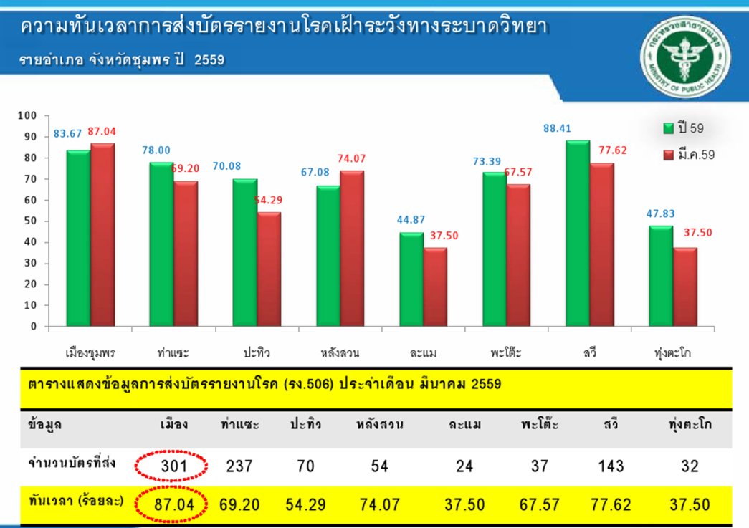

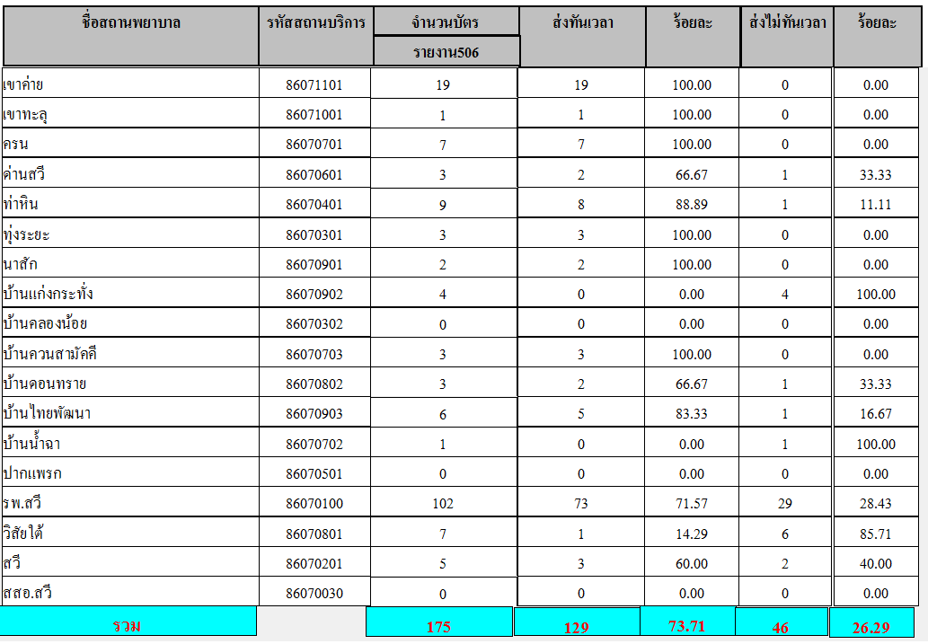

**2. สถานการณ์โรคที่ต้องเฝ้าระวังทางระบาดวิทยา**

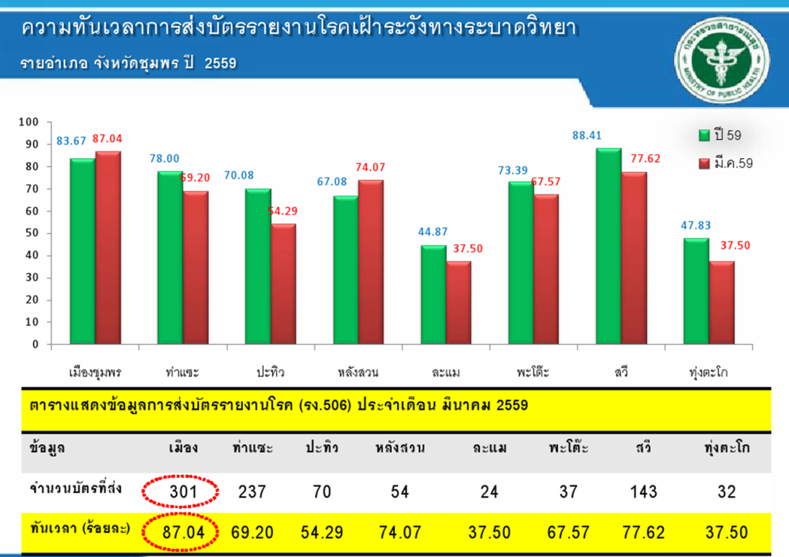

แสดงอันดับโรคที่ต้องเฝ้าระวังทางระบาดวิทยา

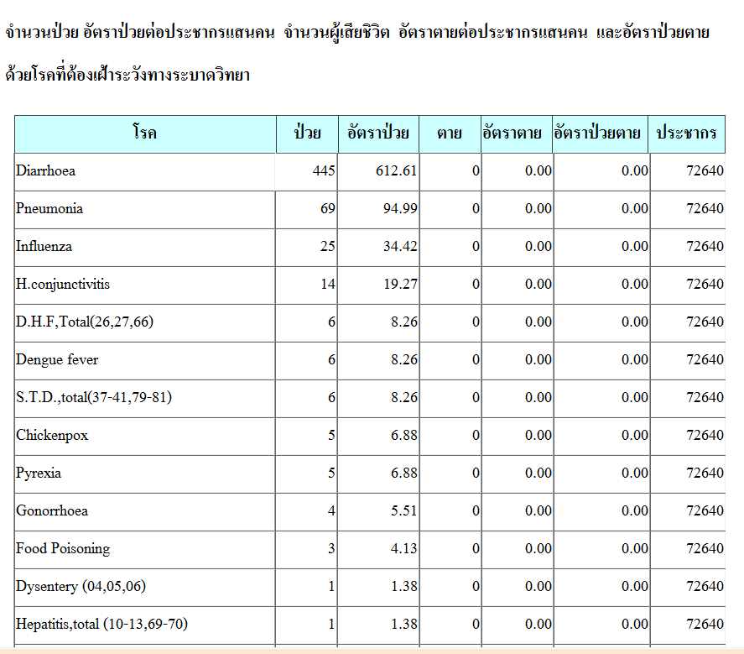

1) โรคอุจจาระร่วง นับตั้งแต่วันที่ 1 มกราคม 2559 ถึงวันที่ 31 มีนาคม 2559 สสอ.สวี ได้รับรายงานผู้ป่วยโรคอุจจาระร่วง จำนวนทั้งสิ้น 442 ราย คิดเป็นอัตราป่วย 608.48 ต่อประชากรแสนคน ไม่มีรายงานผู้ป่วยเสียชีวิต พบผู้ป่วยเพศหญิงมากกว่าเพศชาย โดยพบเพศหญิง 233 ราย เพศชาย 209 ราย อัตราส่วนเพศหญิงต่อเพศชาย เท่ากับ 1.11 : 1 กลุ่มอายุที่พบสูงสุดคือกลุ่มอายุ 0 - 4 ปี จำนวนผู้ป่วยเท่ากับ 142 ราย รองลงมาคือ กลุ่มอายุ 65 ปี ขึ้นไป,35 - 44 ปี,10 - 14 ปี,45 - 54 ปี, 5 - 9 ปี, 55 - 64 ปี, 15 - 24 ปี และ 25 - 34 ปี จำนวนผู้ป่วยเท่ากับ 56,39,38,37,34, 33, 32 และ 31 ราย ตามลำดับ อาชีพที่มีจำนวนผู้ป่วยสูงสุดคือ อยู่ในปกครอง จำนวนผู้ป่วยเท่ากับ 139 ราย รองลงมาคือ อาชีพนักเรียน จำนวน 130 ราย พบผู้ป่วยสูงสุดในเดือน มกราคมจำนวนผู้ป่วย เท่ากับ 156 ราย จำนวนผู้ป่วยเดือนนี้( มีนาคม ) น้อยกว่าเดือนที่แล้ว (กุมภาพันธ์) จำนวนผู้ป่วยเดือนนี้ ( มีนาคม ) เท่ากับ 142 ราย ส่วนเดือนที่แล้ว (กุมภาพันธ์ ) เท่ากับ 144 ราย โดยมีรายงานผู้ป่วยเดือน มกราคม 156 ราย กุมภาพันธ์ 144 ราย มีนาคม 142 ราย ตำบลที่มีอัตราป่วยต่อประชากรแสนคนสูงสุด 3 อันดับแรกคือ ตำบลปากแพรก อัตราป่วยเท่ากับ 810.26 ต่อประชากรแสนคน รองลงมาคือ ตำบลเขาค่าย อัตราป่วย 802.1 ต่อประชากรแสนคน และ ตำบลวิสัยใต้ อัตราป่วย 801.07 ต่อประชากรแสนคน พบว่าในเดือนมีนาคม มีอัตราป่วยต่ำกว่า ค่ามัธยฐาน ย้อนหลัง 5 ปีในเดือนเดียวกัน และอัตราป่วยตั้งแต่เดือนมกราคม ถึงเดือนมีนาคม ต่ำกว่าค่ามัธยฐาน ย้อนหลัง 5 ปี คิดเป็นร้อยละ 65.18

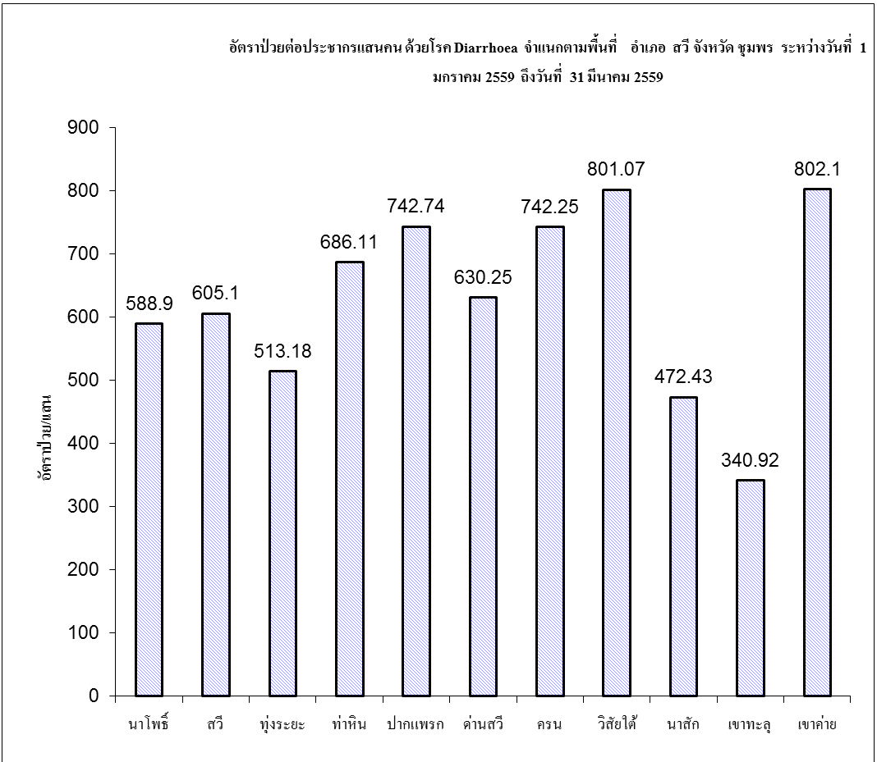

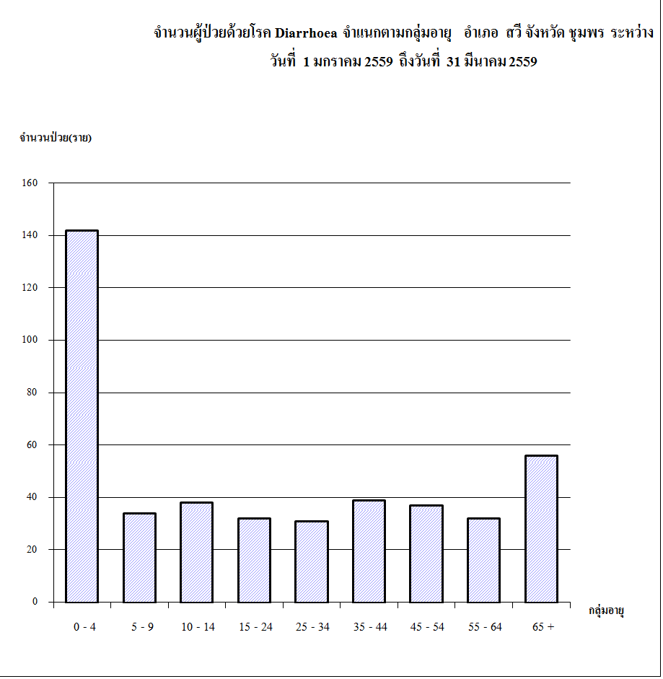

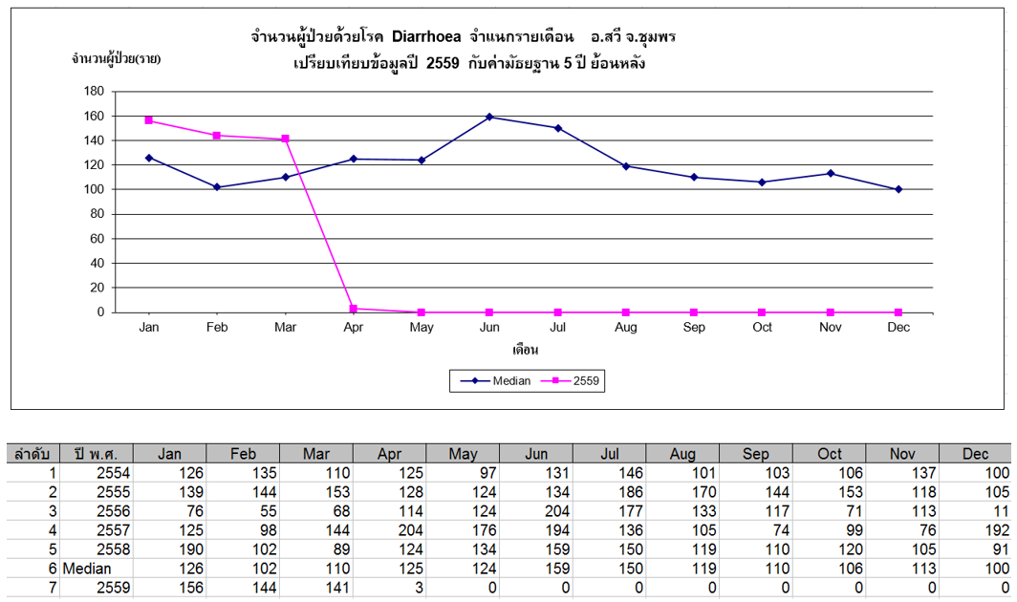

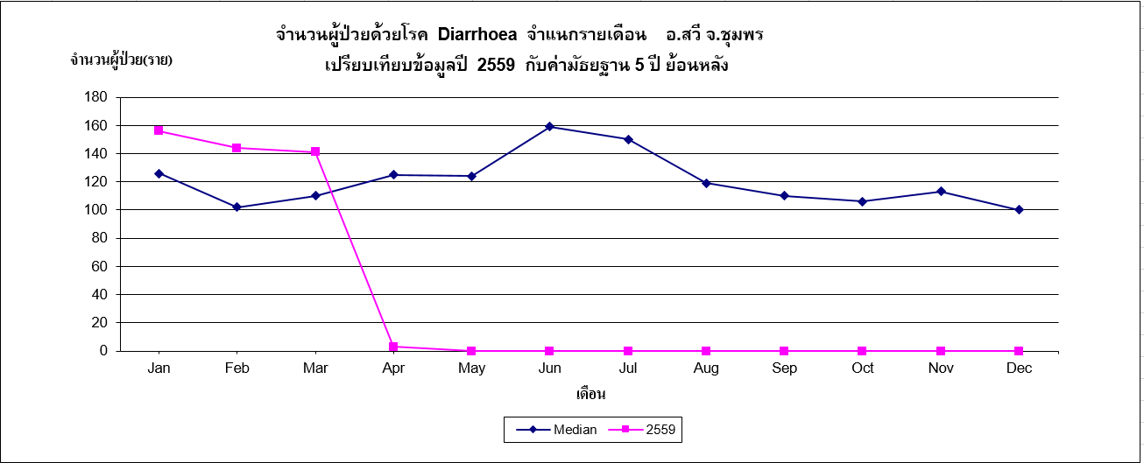

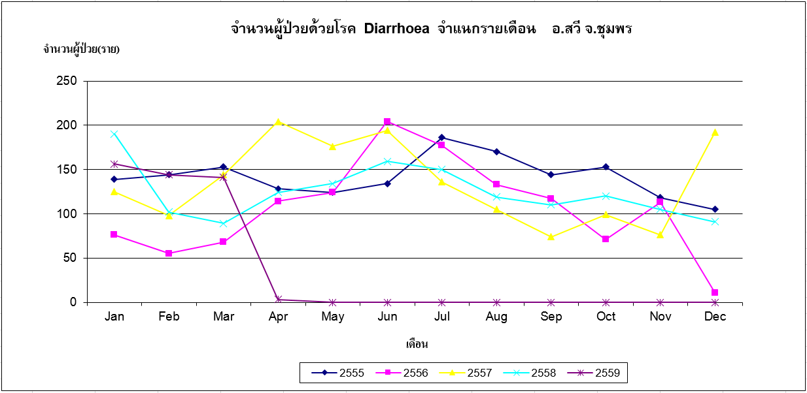

2) ปอดบวม นับตั้งแต่วันที่ 1 มกราคม 2559 ถึงวันที่ 31 มีนาคม 2559 สสอ.สวี ได้รับรายงานผู้ป่วยโรค ปอดบวม จำนวนทั้งสิ้น 69 ราย คิดเป็นอัตราป่วย 94.99 ต่อประชากรแสนคน ไม่มีรายงานผู้ป่วยเสียชีวิต พบผู้ป่วยเพศชายมากกว่าเพศหญิง โดยพบเพศชาย35 ราย เพศหญิง 34 ราย อัตราส่วนเพศชาย ต่อ เพศหญิง เท่ากับ 1.03 : 1 กลุ่มอายุที่พบสูงสุด 3 อันดับแรก คือกลุ่มอายุ 0 - 4 ปี จำนวนผู้ป่วยเท่ากับ 25 ราย รองลงมาคือ กลุ่มอายุ 65 ปี ขึ้นไป จำนวนผู้ป่วยเท่ากับ 24 ราย และ 55 - 64 ปี จำนวนผู้ป่วยเท่ากับ 9 ราย อาชีพที่มีจำนวนผู้ป่วยสูงสุด 3 อันดับแรก คืออยู่ในปกครอง จำนวนผู้ป่วยเท่ากับ 28 ราย รองลงมาคือ อาชีพเกษตร จำนวนผู้ป่วยเท่ากับ 19 ราย อาชีพ นักเรียนจำนวนผู้ป่วยเท่ากับ 11 ราย พบผู้ป่วยสูงสุดในเดือน มกราคมจำนวนผู้ป่วย เท่ากับ 30 ราย จำนวนผู้ป่วยเดือนนี้ ( มีนาคม ) มากกว่าเดือนที่แล้ว (กุมภาพันธ์) จำนวนผู้ป่วยเดือนนี้ ( มีนาคม ) เท่ากับ 20 ส่วนเดือนที่แล้ว (กุมภาพันธ์ ) เท่ากับ 19 ราย โดยมีรายงานผู้ป่วยเดือน มกราคม 30 ราย กุมภาพันธ์ 19 ราย มีนาคม 20 ราย ตำบลที่มีอัตราป่วยต่อประชากรแสนคนสูงสุด 3 อันดับแรกคือตำบลปากแพรก อัตราป่วยเท่ากับ 337.61 ต่อประชากรแสนคน รองลงมาคือ ตำบลด่านสวี อัตราป่วย 133.69 ต่อประชากรแสนคน และ ตำบลนาสัก อัตราป่วย 131.66 ต่อประชากรแสนคน พบว่าในเดือนมีนาคม มีอัตราป่วยต่ำกว่า ค่ามัธยฐาน ย้อนหลัง 5 ปีในเดือนเดียวกัน และอัตราป่วยตั้งแต่เดือนมกราคม ถึงเดือนมีนาคม ต่ำกว่าค่ามัธยฐาน ย้อนหลัง 5 ปี คิดเป็นร้อยละ 67.74

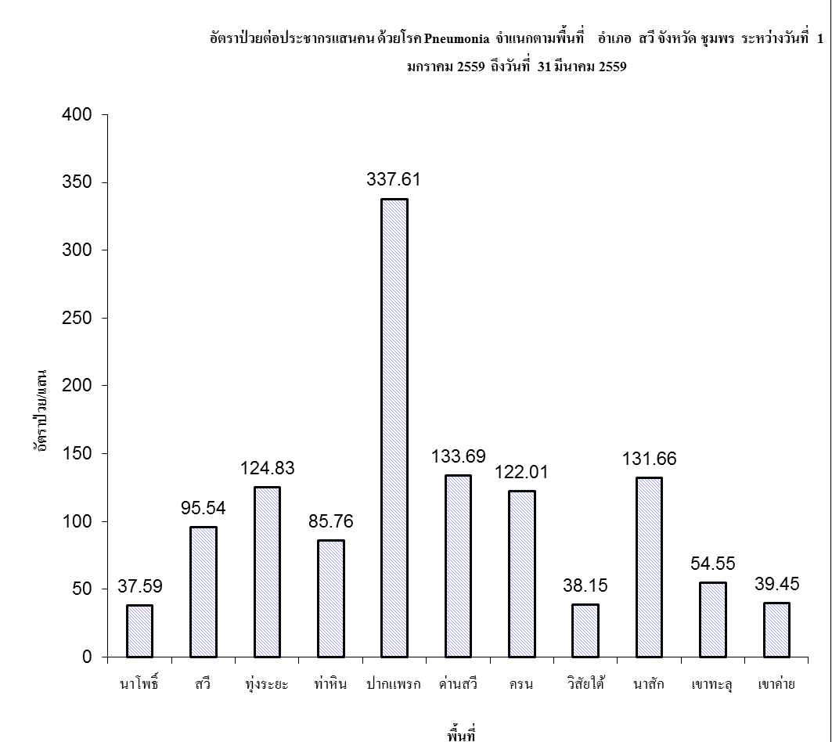

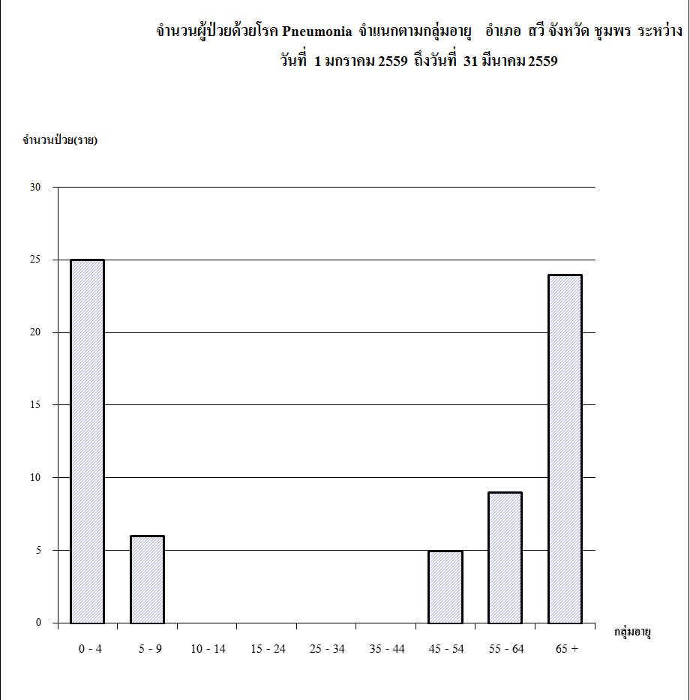

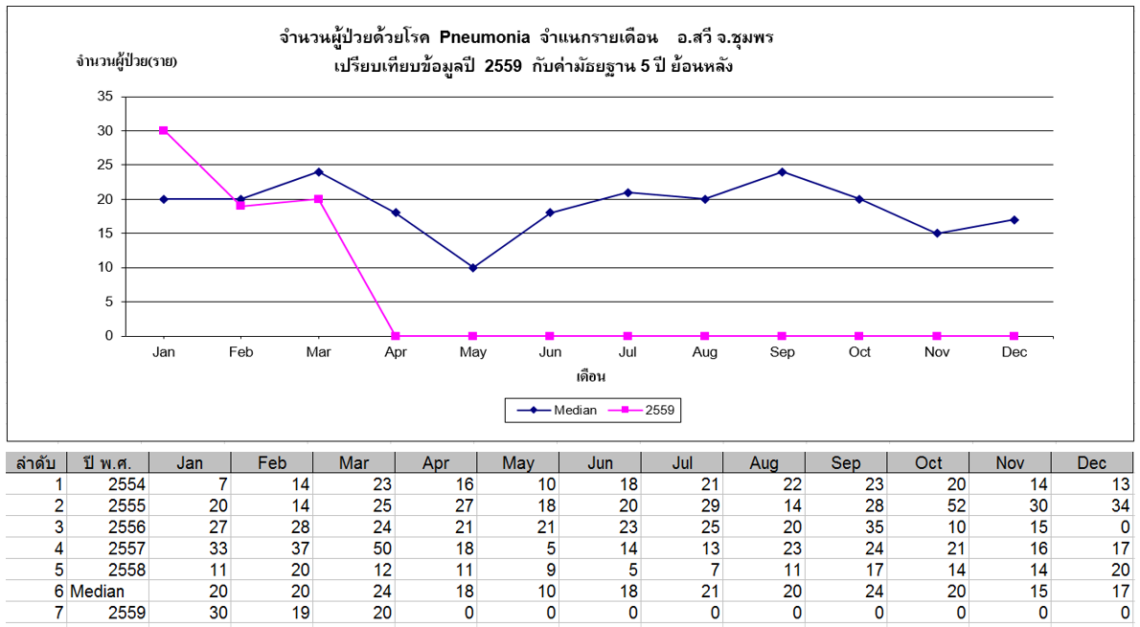

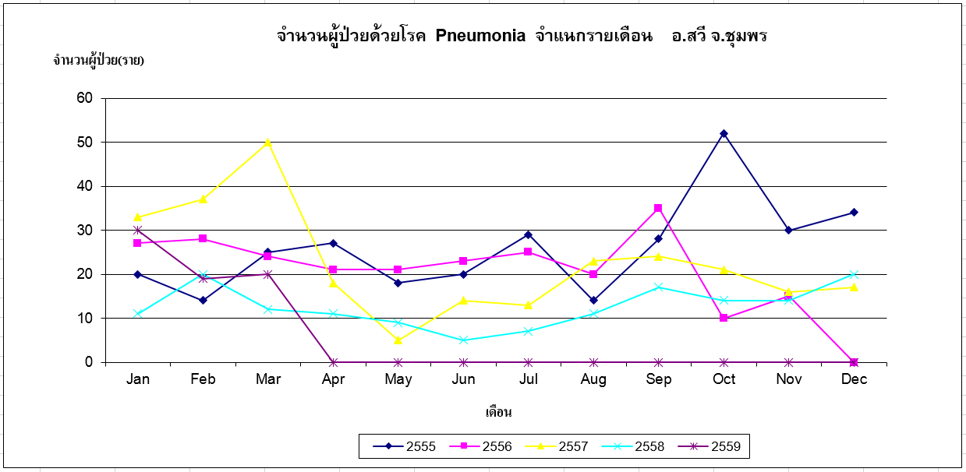

3) โรคไข้หวัดใหญ่ นับตั้งแต่วันที่ 1 มกราคม 2559 ถึงวันที่ 31 มีนาคม 2559 สสอ.สวี ได้รับรายงานผู้ป่วยโรคปอดบวม จำนวนทั้งสิ้น 25 ราย คิดเป็นอัตราป่วย 34.42 ต่อประชากรแสนคน ไม่มีรายงานผู้ป่วยเสียชีวิต กลุ่มอายุที่พบสูงสุด 3 อันดับแรก คือกลุ่มอายุ 5 - 9 ปี จำนวนผู้ป่วยเท่ากับ 7 ราย รองลงมาคือ กลุ่มอายุ 15 - 24 ปี และ 0 - 4 ปี จำนวน 4 ราย อาชีพที่มีจำนวนผู้ป่วยสูงสุดคือนักเรียน จำนวนผู้ป่วยเท่ากับ 16 ราย รองลงมาคือ อาชีพเกษตร จำนวน 5 ราย และ อยู่ในปกครอง จำนวน 2 รายพบผู้ป่วยสูงสุดในเดือน มกราคมจำนวนผู้ป่วย เท่ากับ 14 ราย จำนวนผู้ป่วยเดือนนี้( มีนาคม ) น้อยกว่าเดือนที่แล้ว (กุมภาพันธ์) จำนวนผู้ป่วยเดือนนี้ ( มีนาคม ) เท่ากับ 1 ราย ส่วนเดือนที่แล้ว (กุมภาพันธ์ ) เท่ากับ 10 ราย โดยมีรายงานผู้ป่วยเดือน มกราคม 14 ราย กุมภาพันธ์ 10 ราย มีนาคม 1 ราย ตำบลที่มีอัตราป่วยต่อประชากรแสนคนสูงสุดคือตำบล ด่านสวี อัตราป่วยเท่ากับ 76.39 ต่อประชากรแสนคน รองลงมาคือ ตำบลสวี อัตราป่วยเท่ากับ 63.69 ต่อประชากรแสนคน และตำบลนาสัก อัตราป่วยเท่ากับ 61.96 ต่อประชากรแสนคน พบว่าในเดือนมีนาคม มีอัตราป่วยสูงกว่า ค่ามัธยฐาน ย้อนหลัง 5 ปีในเดือนเดียวกัน และอัตราป่วยตั้งแต่เดือนมกราคม ถึงเดือนมีนาคม สูงกว่าค่ามัธยฐาน ย้อนหลัง 5 ปี คิดเป็นร้อยละ 711.56

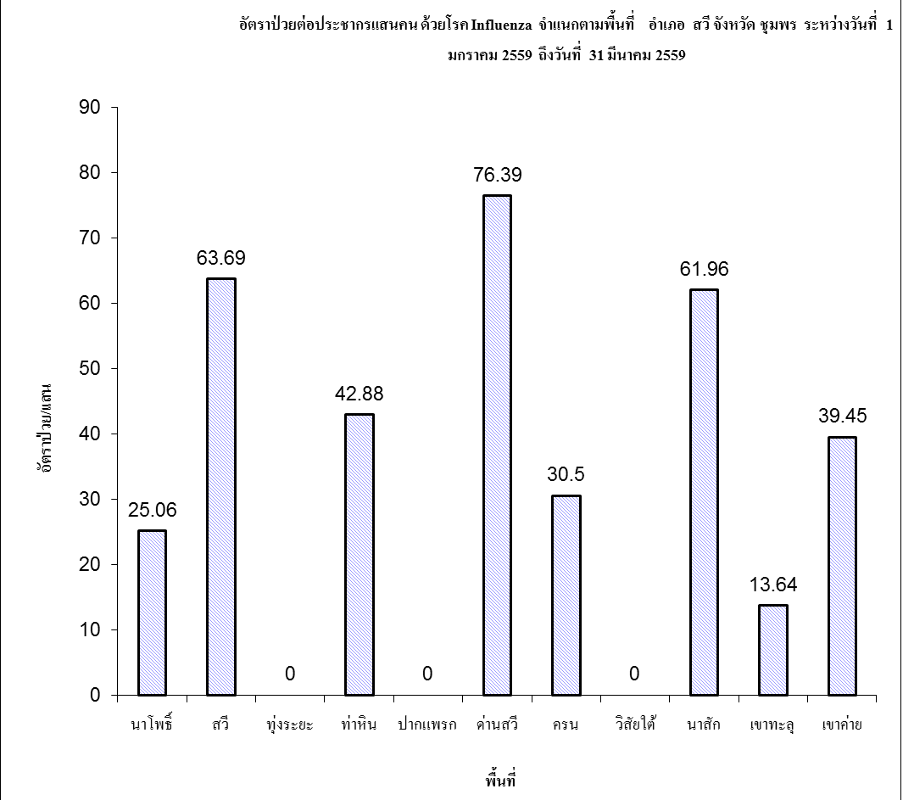

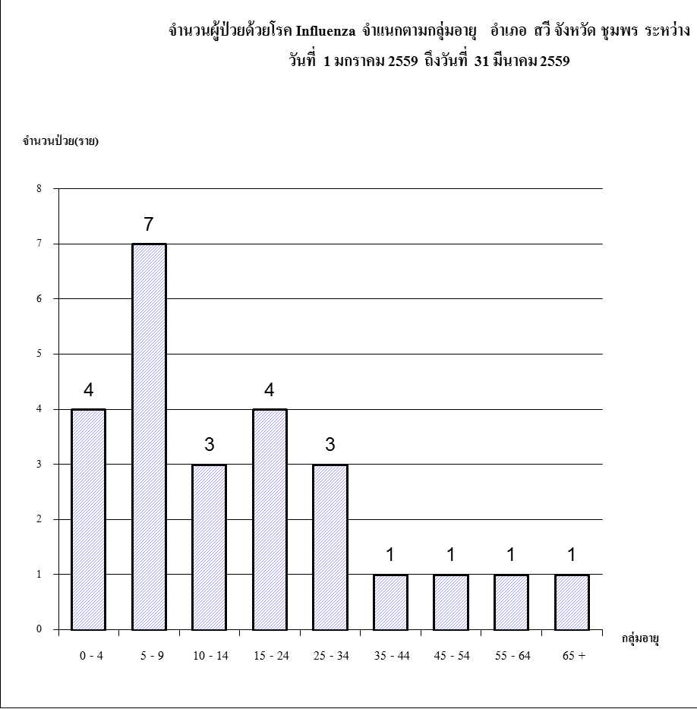

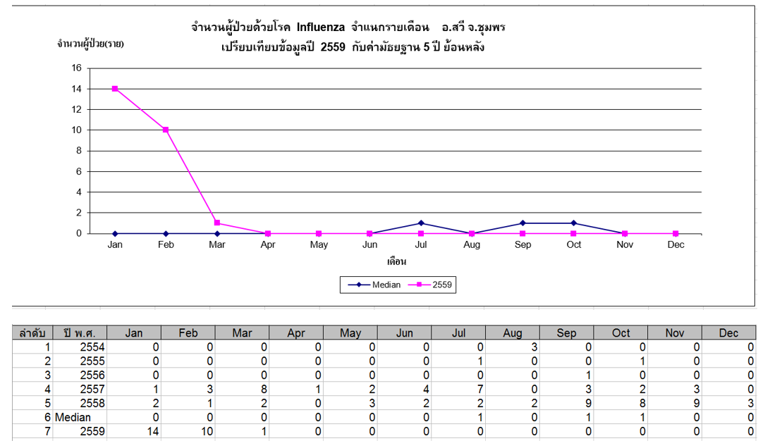

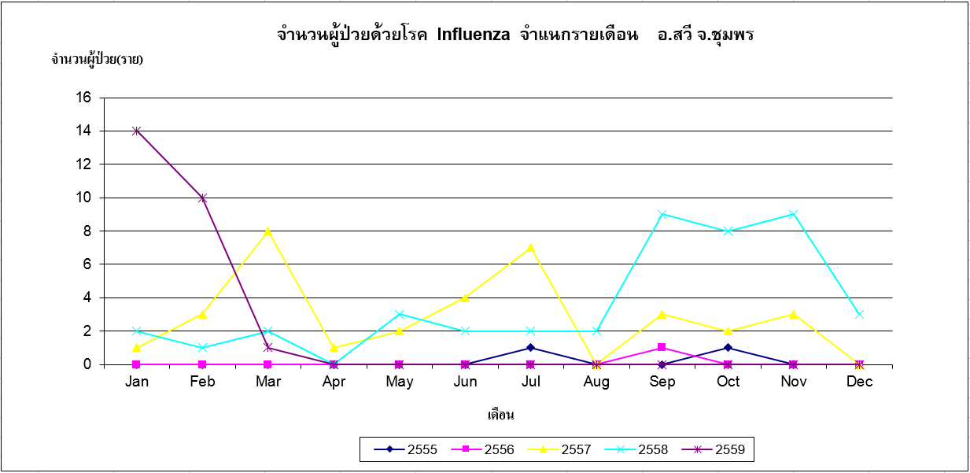

4) โรคตาแดง นับตั้งแต่วันที่ 1 มกราคม 2559 ถึงวันที่ 31 มีนาคม 2559 สสอ.สวี ได้รับรายงานผู้ป่วยโรค ตาแดง จำนวนทั้งสิ้น 15 ราย คิดเป็นอัตราป่วย 20.65 ต่อประชากรแสนคน ไม่มีรายงานผู้ป่วยเสียชีวิต พบผู้ป่วยเพศชายมากกว่าเพศหญิง โดยพบเพศชาย9 ราย เพศหญิง 6 ราย อัตราส่วนเพศชาย ต่อ เพศหญิง เท่ากับ 1.50 : 1 กลุ่มอายุที่พบสูงสุดคือกลุ่มอายุ 45 - 54 ปี จำนวนผู้ป่วยเท่ากับ 4 ราย รองลงมาคือ กลุ่มอายุ 35 - 44 ปี และ 25 - 34 ปี ปี จำนวนผู้ป่วยเท่ากับ 2 ราย อาชีพที่มีจำนวนผู้ป่วยสูงสุด 3 อันดับแรก คือเกษตร จำนวนผู้ป่วยเท่ากับ 6 ราย รองลงมาคือ อาชีพนักเรียน จำนวน 5 ราย อาชีพอยู่ในปกครอง 2 ราย พบผู้ป่วยสูงสุดในเดือน มกราคมจำนวนผู้ป่วย เท่ากับ 6 ราย จำนวนผู้ป่วยเดือนนี้( มีนาคม ) น้อยกว่าเดือนที่แล้ว (กุมภาพันธ์) จำนวนผู้ป่วยเดือนนี้ ( มีนาคม ) เท่ากับ 4 ราย ส่วนเดือนที่แล้ว (กุมภาพันธ์ ) เท่ากับ 5 ราย โดยมีรายงานผู้ป่วยเดือน มกราคม 6 ราย กุมภาพันธ์ 5 ราย มีนาคม 4 ราย ตำบลที่มีอัตราป่วยต่อประชากรแสนคนสูงสุดคือตำบล ท่าหิน อัตราป่วยเท่ากับ 107.20 ต่อประชากรแสนคน รองลงมาคือ ตำบลด่านสวี อัตราป่วยเท่ากับ 57.3 ตำบล เขาทะลุ อัตราป่วยเท่ากับ 27.27 ต่อประชากรแสนคน พบว่าในเดือนมีนาคม มีอัตราป่วยต่ำกว่า ค่ามัธยฐาน ย้อนหลัง 5 ปีในเดือนเดียวกัน และอัตราป่วยตั้งแต่เดือนมกราคม ถึงเดือนมีนาคม ต่ำกว่าค่ามัธยฐาน ย้อนหลัง 5 ปี คิดเป็นร้อยละ 77.59

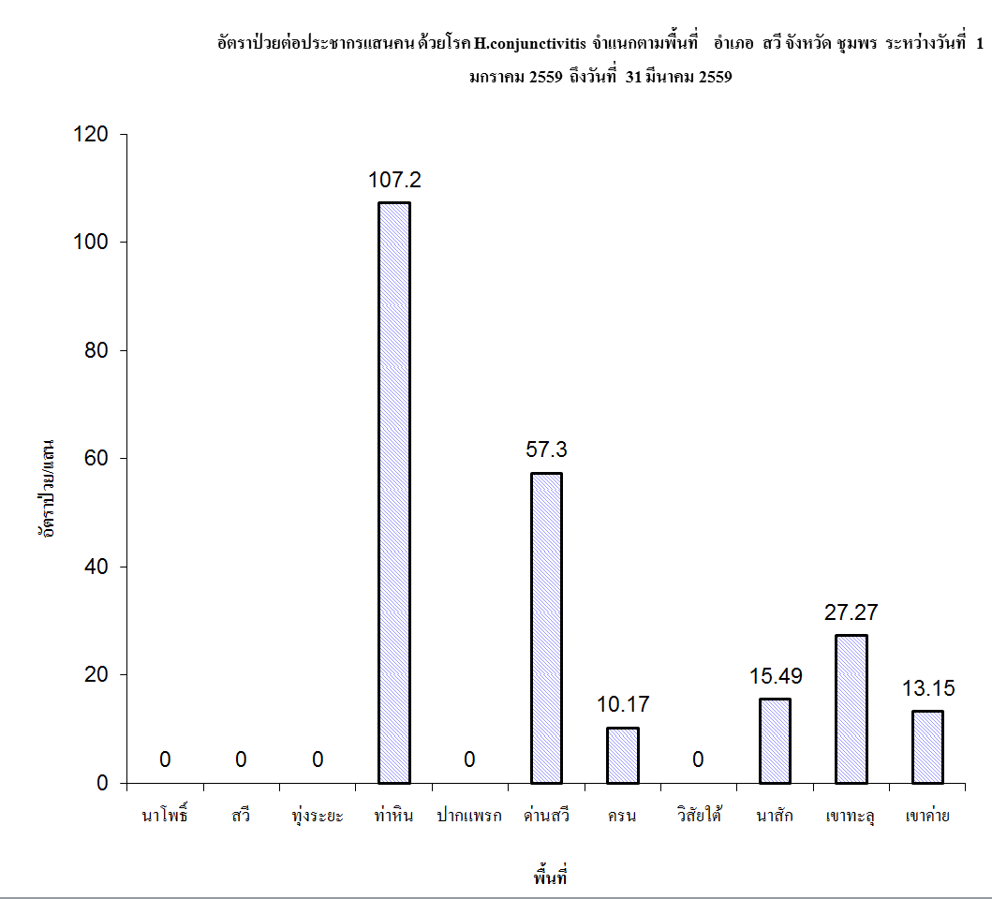

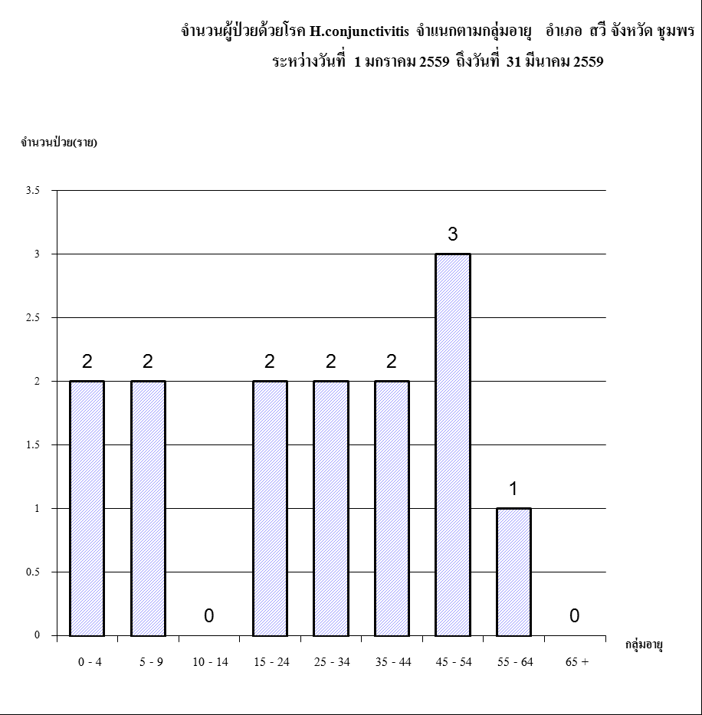

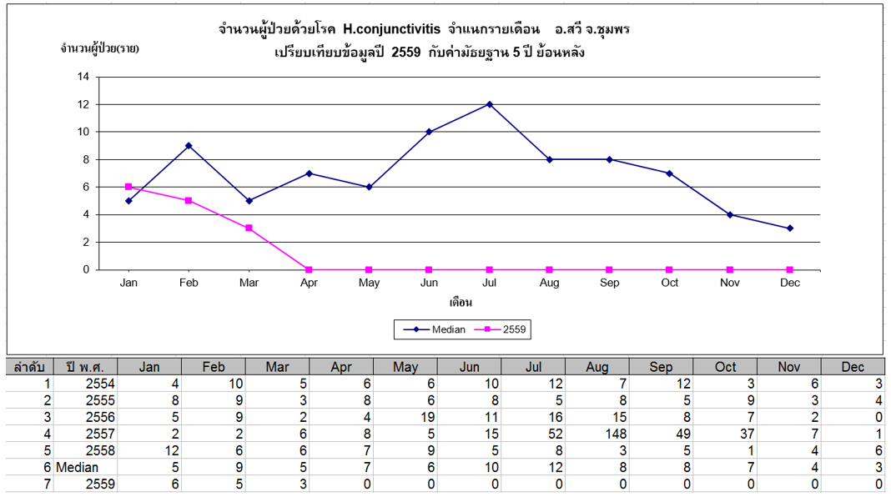

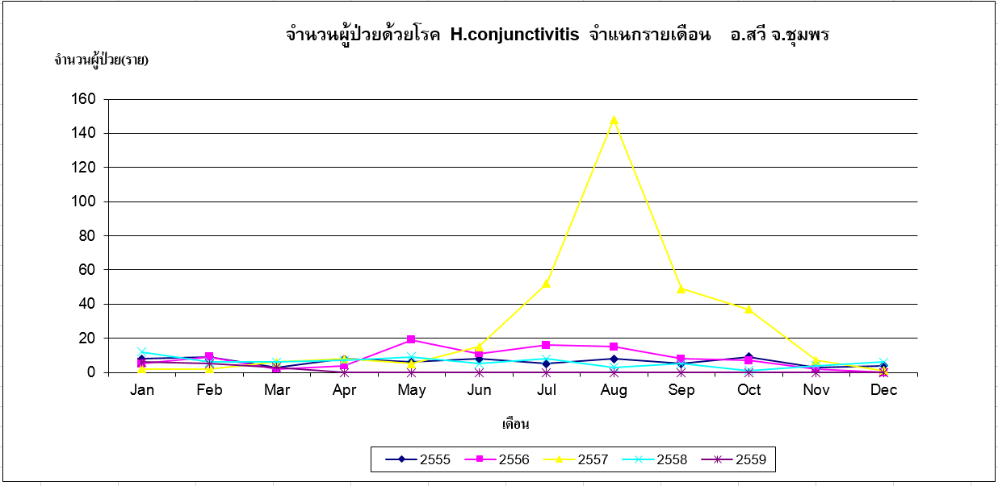

5) โรคไข้เลือดออก นับตั้งแต่วันที่ 1 มกราคม 2559 ถึงวันที่ 31 มีนาคม 2559 สสอ.สวี ได้รับรายงานผู้ป่วยโรคไข้เลือดออก จำนวนทั้งสิ้น 6 ราย คิดเป็นอัตราป่วย 8.26 ต่อประชากรแสนคน ไม่มีรายงานผู้ป่วยเสียชีวิต พบผู้ป่วยเพศชายมากกว่าเพศหญิง โดยพบเพศชาย4 ราย เพศหญิง 2 ราย อัตราส่วนเพศชาย ต่อ เพศหญิง เท่ากับ 2.00 : 1 กลุ่มอายุที่พบสูงสุดคือกลุ่มอายุ 15 - 24 ปี จำนวนผู้ป่วยเท่ากับ 3 ราย รองลงมาคือ กลุ่มอายุ 35 - 44 ปี และ 10 - 14 ปี จำนวน 1 ราย อาชีพที่มีจำนวนผู้ป่วยสูงสุด 3 อันดับแรก คือนักเรียน จำนวนผู้ป่วยเท่ากับ 4 ราย รองลงมาคือ อาชีพอยู่ในปกครอง และ อาชีพเกษตร จำนวน 1 ราย พบผู้ป่วยสูงสุดในเดือน กุมภาพันธุ์จำนวนผู้ป่วย เท่ากับ 5 ราย จำนวนผู้ป่วยเดือนนี้( มีนาคม ) น้อยกว่าเดือนที่แล้ว (กุมภาพันธ์) ไม่พบผู้ป่วยในเดือนนี้ ( มีนาคม ) ส่วนเดือนที่แล้ว (กุมภาพันธ์ ) เท่ากับ 5 ราย โดยมีรายงานผู้ป่วยเดือน มกราคม 1 ราย กุมภาพันธ์ 5 ราย ตำบลที่มีอัตราป่วยต่อประชากรแสนคนสูงสุด 3 อันดับแรก คือตำบลด่านสวี อัตราป่วยเท่ากับ 38.20 ต่อประชากรแสนคน รองลงมาคือ ตำบลนาสักอัตราป่วย 15.49 ต่อประชากรแสนคน และ ตำบล เขาค่าย อัตราป่วย 13.15 ต่อประชากรแสนคน พบว่าในเดือนมีนาคม มีอัตราป่วยต่ำกว่า ค่ามัธยฐาน ย้อนหลัง 5 ปีในเดือนเดียวกัน และอัตราป่วยตั้งแต่เดือนมกราคม ถึงเดือนมีนาคม ต่ำกว่าค่ามัธยฐาน ย้อนหลัง 5 ปี คิดเป็นร้อยละ 90.92

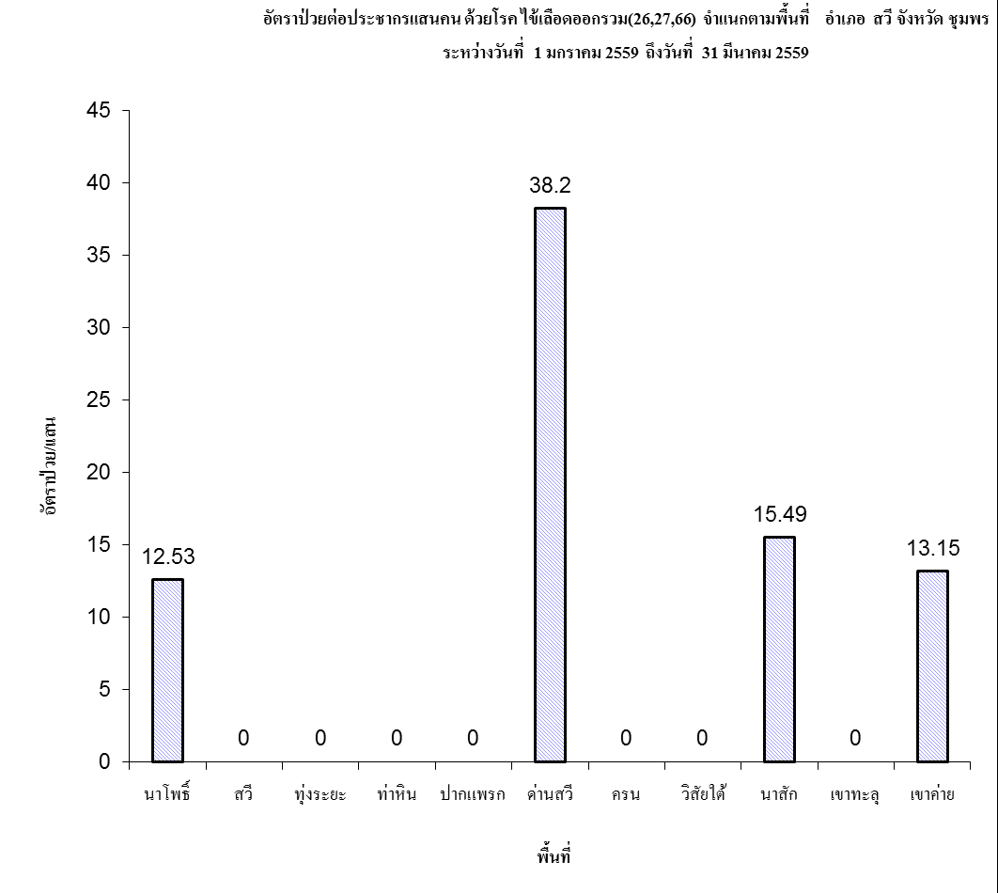

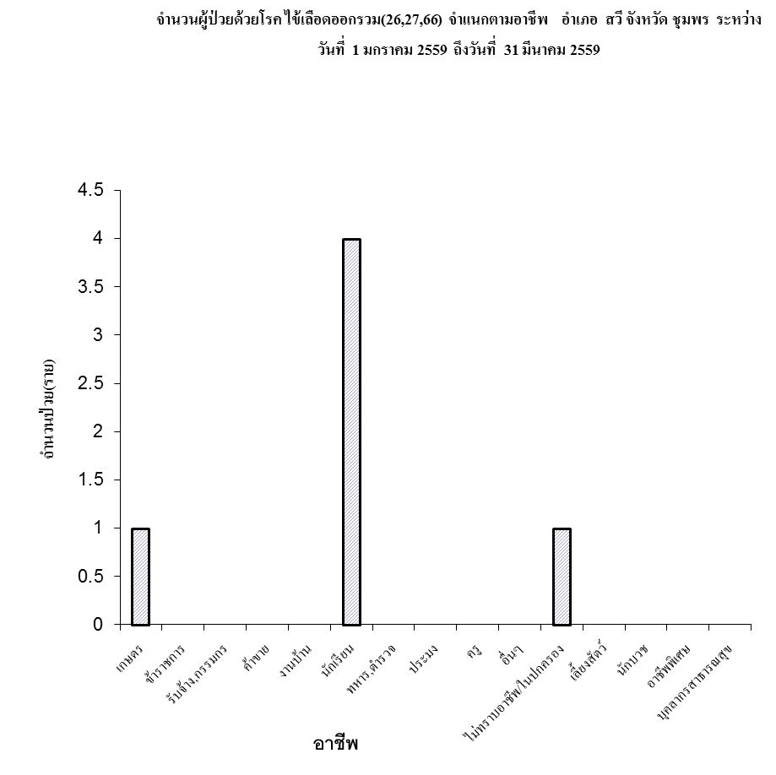

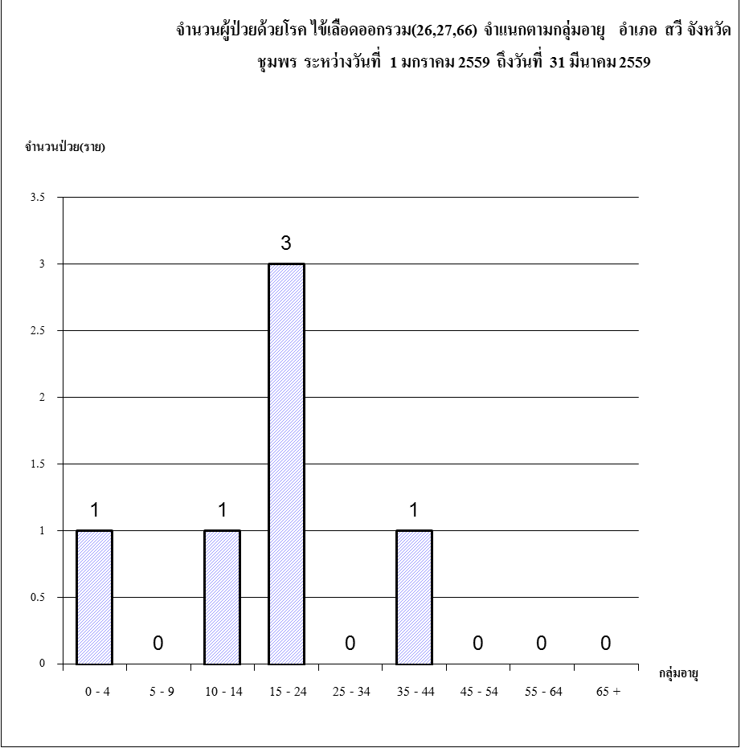

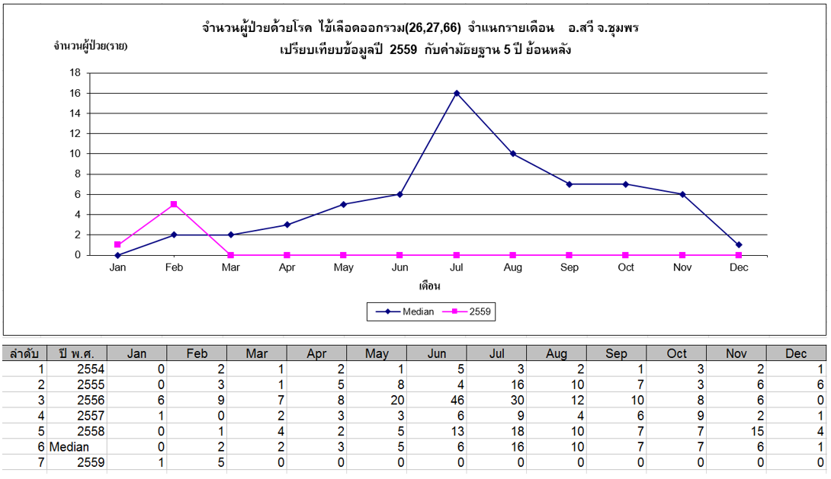

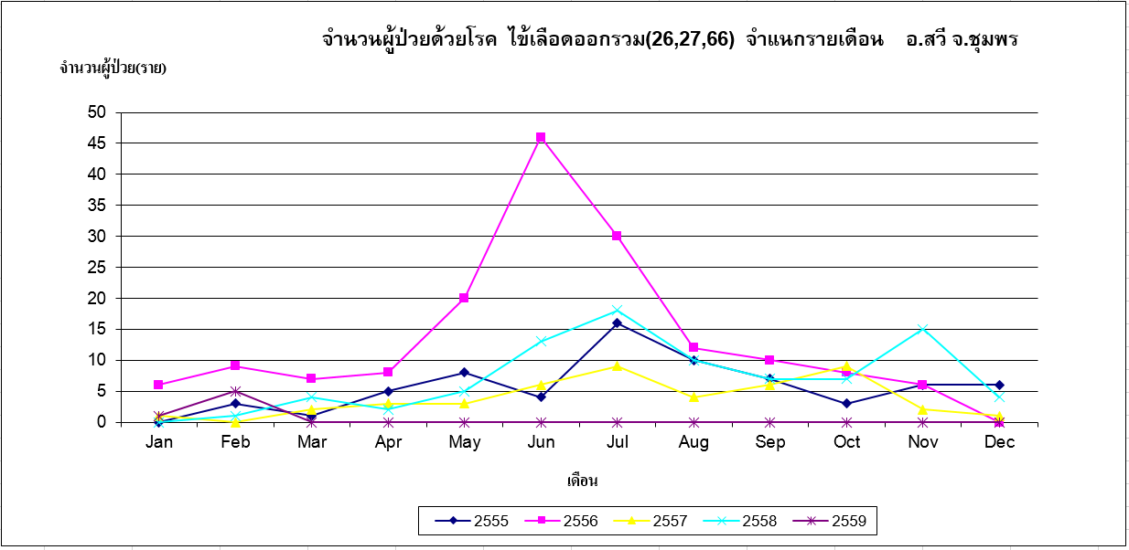

6) โรคมือเท้าปาก นับตั้งแต่วันที่ 1 มกราคม 2559 ถึงวันที่ 31 มีนาคม 2559 สสอ.สวี ได้รับรายงานผู้ป่วยโรคมือเท้าปาก จำนวนทั้งสิ้น 1 ราย คิดเป็นอัตราป่วย 1.38 ต่อประชากรแสนคน ไม่มีรายงานผู้ป่วยเสียชีวิต พบผู้ป่วยเพศหญิง 1 ราย อายุ 0 - 4 ปีไม่มีรายงานผู้ป่วยเพศชาย อาชีพอยู่ในความปกครอง พบผู้ป่วยสูงสุดในเดือน กุมภาพันธุ์จำนวนผู้ป่วย เท่ากับ 1 ราย ไม่พบผู้ป่วยเดือนนี้( มีนาคม ) ตำบลที่มีอัตราป่วยต่อประชากรแสนคนสูงสุดคือตำบล นาสัก อัตราป่วยเท่ากับ 7.74 ต่อประชากรแสนคน พบว่าในเดือนมีนาคม มีอัตราป่วยต่ำกว่า ค่ามัธยฐาน ย้อนหลัง 5 ปีในเดือนเดียวกัน และอัตราป่วยตั้งแต่เดือนมกราคม ถึงเดือนมีนาคม ต่ำกว่าค่ามัธยฐาน ย้อนหลัง 5 ปี คิดเป็นร้อยละ 95.53

